**LAPORAN**

**PRAKTIKUM ANALISIS DESAIN TERSTRUKTUR**

**Pertemuan ke – 7**



Disusun Oleh :

Rendra Eka Herlambang

175410028

**LABORATORIUM TERPADU**

**SEKOLAH TINGGI MANAJEMEN INFORMATIKA DAN KOMPUTER AKAKOM YOGYAKARTA**

**2018**

**BAGAN ALIR SKEMATIK**

1. **TUJUAN**

-Mahasiswa dapat memahami bagan alir skematik.

- Mahasiswa dapat membuat bagan alir skematik untuk mendeskripsikan aliran skematik.

- Mahasiswa mempu mengetahui simbol2 alir sematik.

-Mahasiswa mampu membuat bagan alir skematik untuk menggambarkan prosedur dari sebuah sistem.

1. **PEMBAHASAN PRAKTIK**

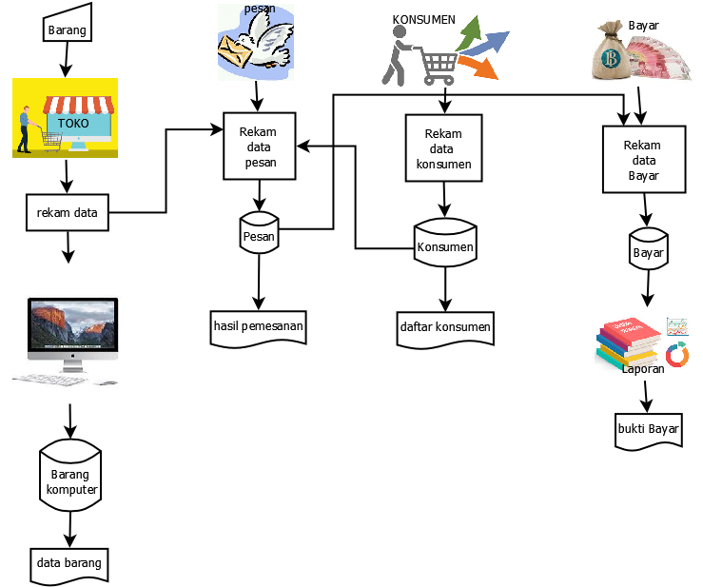

Pembahasan

Yaitu barang pada toko maka masuk rekam data mendapatkan data komputer, maka data komputer di simpan pada hardisk(barang komputer) maka hasil outputnya data barang,maka pada pesan mengambil data dari rakam data pesan maka data akan di simpan pada pada hardisk (pesan),hasil outputnya hasil pemesanan,pada bagian konsumen maka rekam data konsumen, simpan data pada hardisk(konsumen),hasil outputnya daftar konsumen,pada Bayar maka rekam data bayar mengambil data dari pesan yang telah di piih pembeliannya, maka simpan data bayar, di bentuk laporan, lalu hasil akhir outputnya bukti bayar atau nota hasil pembelian.

TUGAS

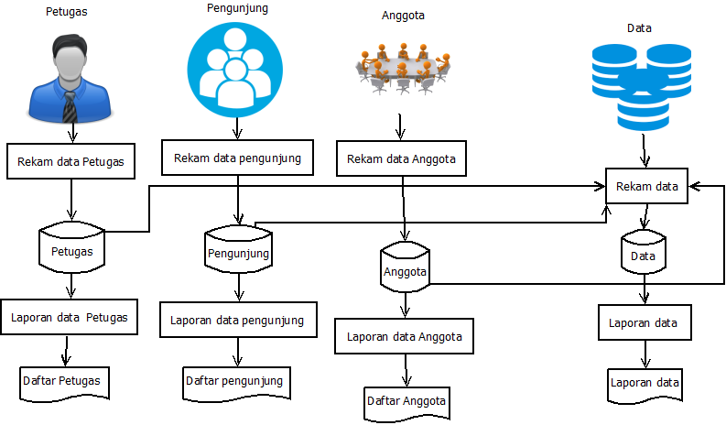

Pembahasan

Pada inputan terdapat petugas,pengunjung,anggota maka di simpan pada penyimpanan masing data maka mendapatkan data laporan dan daftar data tersebut. Maka pada inputan data,rekam data mengambil data dari hardisk petugas,pengunjung.maka data rekam data mengambil pada hardisk anggota maka data mendapatkan laporan dan daftar secara menyeluruh.

KESIMPULAN

Kita dapat menyimpulkan bahwa bagian alir skematik merupakan bagan menunjukan arus pekerjaan secara keseluruhan dari sistem,bagian ini menjelaskan urut-urutan dari prosedur pada bagian sistem. Kita dapat mengimplementasikan membuat alir skematik dengan simbol dengan benar.